淡江時報 第 1138 期
【賽博之窗】杜鵑盛開宮燈道 淡江初春攬勝時 賽博頻道帶您欣賞綻放杜鵑
賽博之窗
「淡淡的三月天，杜鵑花開在山坡上，杜鵑花開在小溪旁，多美麗啊～」這首輕快歌曲，唱出陽春3月一叢千朵，笑看春風的杜鵑花那爛熳綻放的高昂情緒！

花瓣內面有著濃色斑點是杜鵑花的重要特徵！相傳遠古賢君：望帝「杜宇」過世後化為杜鵑鳥，春來殷勤提醒百姓播種，一聲啼過一聲，啼得出血，鮮血滴落遍野花間，遂名之杜鵑花。這傳說惹得有情詩人寫下「杜鵑花裡杜鵑啼」、「啼血萬山都是紅」、「鮮紅滴滴映霞明」，以及我們熟悉的「望帝春心托杜鵑」。

杜鵑花盛放時，滿山滿樹絕艷，宛如彩霞繞林。而中國有關杜鵑花的記載，最早見於漢代《神農本草經》，唐代則已出現觀賞性杜鵑花，貞觀時期更有人收集杜鵑品種栽培。愛花詩人白居易除了跟風移植栽培，還閒折兩枝持在手吟唱：「杜鵑啼時花撲撲，九江三月杜鵑來，一聲催得一枝開。」

實則，杜鵑花花季是隨著地勢高度遞增，一直開到5、6月喔。因此，倘使覺得春天賞花不過癮，那麼夏天就往山上走！行走花間，將被一種浪潮般的粉紅艷紫淹沒。

全世界的杜鵑花屬原生種超過960種，雜交品種數千以上。但您知道臺灣有一、二十種的原生杜鵑，其中75%為臺灣特有種嗎？「賽博頻道」花現靚校園專輯，將為您娓娓道來，歡迎點選連結觀賞：https://youtu.be/NTktBj5xj00 。（文/遠距教學發展中心）
2022/09/25

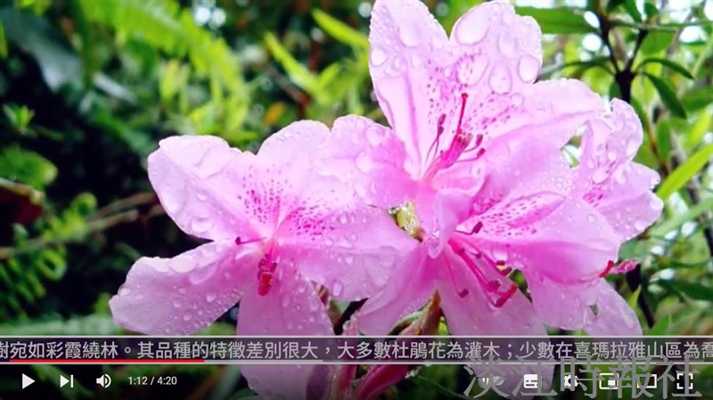
（圖／遠距教學發展中心提供）

